EDA: Registro de películas

Fecha: 13-X-2016
Participantes:
Mikel Abad
Andima Freire
Julen Mendiguren

Índice de contenido
1 Introducción 3
2 Diseño de las clases 3
3 Descripción de las estructuras de datos principales 3
4 Diseño e implementación de los métodos principales 3
4.1 Método buscarElemento 3
5 Código 4
6 Conclusiones 4

- Introducción
Se nos pide crear una aplicación que gestione un numero muy grande de actores/actrices y las películas en que participan. Un actor o actriz puede participar en numerosas películas por lo que se debe usar el modelo de dominio siguiente:
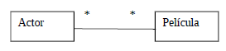

Los datos a gestionar inicialmente se deben cargar de un fichero de texto con el siguiente formato:
Kima ---> Corradini, Tom &&& Fazzolari, Daniela (II) &&& Nyokabi, Esther &&& Nyokabi,
Wambui &&& Quaglia, Martina
All City ---> Yip, Jay Oliver (I) &&& Bakerdias, Keen &&& Gurney, Francesca &&& Hunter,
Lynn (IV) &&& Prowse, Matthew
….
Los nombres de las películas se han marcado en negrita para que se distingan mejor (este marcado no se encuentra presente en el fichero de datos proporcionado). Como vemos las películas se separan por “--->” de los actores, y estos últimos por “&&&”.
Las funcionalidades de la aplicación se nos pide que sean las siguientes :
- Cargar los datos desde un fichero
- Búsqueda de un actor/actriz
- Inserción de un nuevo actor/actriz
- Devolver las películas de un actor dado
- Devolver los actores de una película dada
- Incrementar el dinero recaudado por una película en un valor dado
- Borrado de un actor/actriz
- Guardar la lista en un fichero
- Obtener una lista de actores ordenada (nombre, apellido).

- Diseño de las clases
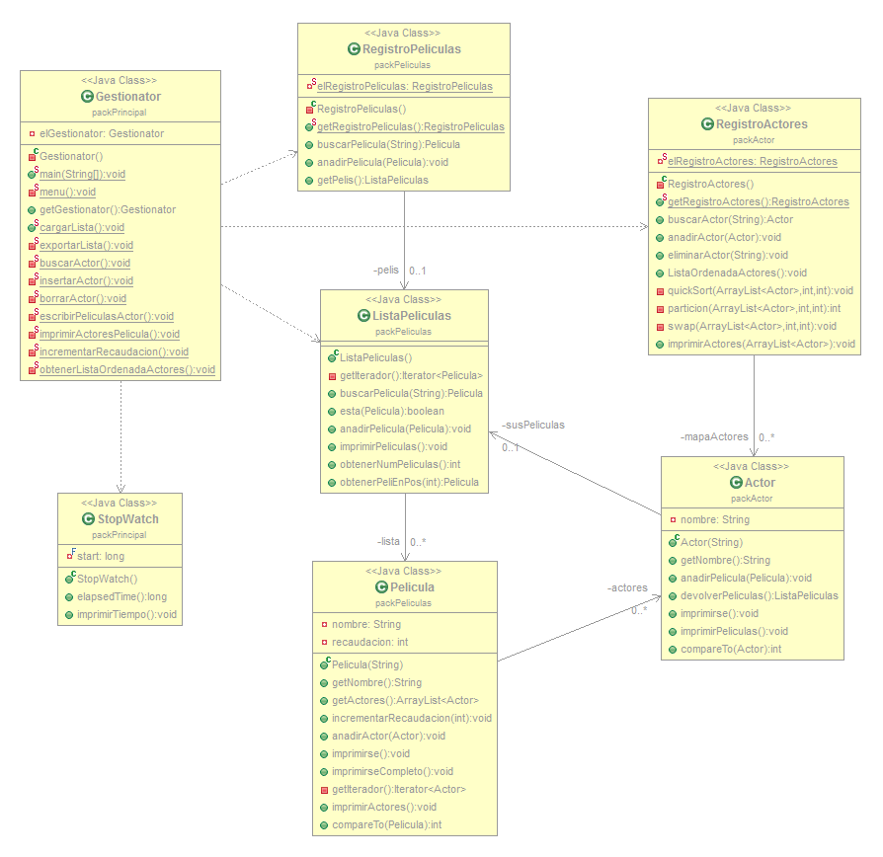
- Descripción de las estructuras de datos principales
En este trabajo hemos utilizado varias estructuras:
Para organizar las películas hemos creado la clase ListaPeliculas, que contiene un ArrayList de películas y sirve para manejarlo. Hemos hecho esto para poder crear varias listas con ese mismo tipo y que sea más eficiente. De este modo, tenemos la lista principal de películas en nuestro RegistroPeliculas y al mismo tiempo cada actor tiene una lista de películas en las que ha participado.
Para los actores hemos optado por hacerlo de una manera diferente. En este caso la estructura principal para organizarlos ha sido un HashMap que contiene el nombre de cada actor junto al objeto, en la clase RegistroActores. De esta manera accedemos con un coste constante al actor deseado. Por otro lado, cada película tiene su propio ArrayList de actores, porque sólo la utilizamos en esa clase y por tanto no hay necesidad de definir una clase específica para ello. Para devolver la lista de actores ordenada volcamos el HashMap en un ArrayList, lo cual resulta muy útil a la hora de ordenar.
Nuestra clase principal, el administrador del programa, tiene un menú que se encarga de realizar las llamadas necesarias a los métodos pertinentes según el deseo del usuario. Esto nos ha evitado la necesidad de realizar diferentes JUnits.
- Diseño e implementación de los métodos principales
En este apartado se presentarán los métodos principales, indicando por cada uno su especificación (precondiciones y postcondiciones), además de los casos de prueba planteados. Por cada método no trivial, s epresentará la descripción del algoritmo implementado. Finalmente, se deberá presentar, de manera razonada, el cálculo del coste de cada algoritmo.
Presentamos un ejemplo de una posible manera de presentar un método de ejemplo.
  - Método buscarActor
public Actor buscarActor(string nombre) {
/* Postcondición: devuelve el actor si lo encuentra encuentra en el mapa, sino devuelve null
Casos de prueba:
- Búsqueda de un elemento en mapa vacío
- Búsqueda de un elemento en mapa de un solo elemento:
  - el elemento buscado es igual al del mapa
  - el elemento buscado no es el del mapa
- Búsqueda en un mapa no vacío
  - El elemento buscado no está en el mapa
  - El elemento buscado es el primero del mapa
  - El elemento buscado es el último del mapa
  - El elemento buscado está en la mitad del mapa
Implementación del algoritmo:
devolver elemento con key igual a nombre
Coste: el algoritmo accede directamente al elemento con la key seleccionada y lo devuelve ya sea null(porque no hay ningún elemento con esa key) o el elemento buscado por lo que el coste es constante O(1).
  - Método cargarLista
public static void cargarFichero(){
/* Postcondición: carga en los registros todo lo que el fichero contiene separado por strings. Si no encuentra el fichero lanza excepción.
Casos de prueba:
- Cargar un fichero vacío
- Intentar cargar un fichero que no existe
- Cargar un fichero con muchos elementos

Implementación del algoritmo:

intentamos
leer el fichero ubicado en la ruta que hemos especificado
por cada linea de línea de texto que haya
separamos la linea en un array de strings de dos posiciones, por un string especificado en un patrón, el nombre de la película y los de los actores de esa película
guardamos la película en el registro
separamos el array con la posición de los nombres de actores en un array de strigs
recorremos dicho array
si no estaba
guardamos el actor en el registro
añadimos el actor a la película
añadimos la película al actor

fin mientras

Coste: Teniendo en cuenta que los actores sean n y las películas m el coste sería O(n*m)

- Código

En este apartado se presentará el código de las clases, junto con los programas de prueba o Junits desarrollados.
Se puede insertar un índice eligiendo “Insertar” → “Índices” → “Índices” y después la pestaña “Índice” (opción “índice de contenido”).
- Conclusiones
Aquí se presentarán las principales conclusiones obtenidas del trabajo: brevemente se explicarán los resultados principales y características principales de la solución desarrollada. También se podrán indicar las posibles líneas de trabajo futuras.
Además, puede servir para indicar las principales dificultadas y problemas encontrados.

